Ведущие российские банки расширят присутствие в Ростовской области и вложения в донскую экономику
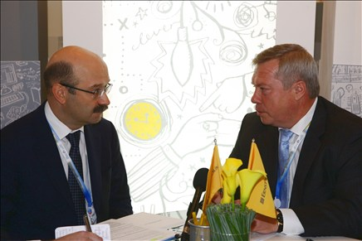
Губернатор В.Ю.Голубев с Президентом–Председателем правления банка ВТБ 24 М.М.Задорновым
В рамках деловой программы международного экономического форума в Санкт-Петербурге делегация Ростовской области провела встречи и переговоры с руководством крупных отечественных финансовых структур.
Возглавлявший делегацию Ростовской области на форуме в Санкт-Петербурге губернатор Василий Голубев встретился с Председателем Правления банка ВТБ 24 Михаилом Задорновым, обсудив направления сотрудничества в рамках исполнения соглашения между банком и правительством региона. Кредитный портфель ВТБ 24 в Ростовской области c момента начала действия соглашения, т.е. c октября 2012 года вырос на 20% - до 22,5 млрд. рублей.
Будучи соисполнителем областной программы поддержки предпринимательства, в 2013 году банк планирует активнее кредитовать малый бизнес, нарастить объем выдачи ипотечных кредитов.
Кроме того, в ходе переговоров, в которых приняли участие министр экономического развития Ростовской области Александр Левченко и генеральный директор Агентства инвестиционного развития Ростовской области (АИР) Игорь Бураков, была достигнута договоренность об открытии новых отделений банка в шахтерских территориях Ростовской области, которые сегодня становятся точками экономического роста. В частности, банк рассматривает возможность открытия отделений в Новошахтинске, Красном Сулине, Гуково, Каменске-Шахтинском, а также ряде других населенных пунктов региона – Сальске, Миллерово.
Руководство ВТБ 24 также изучает и возможность создания в Ростовской области call-центра на 100 – 120 операторов.
В дни форума состоялась также встреча донской делегации с руководством Банка Москвы. Год назад губернатор Ростовской области Василий Голубев и президент Банка Москвы Михаил Кузовлев подписали соглашение о сотрудничестве при реализации национальных программ, инвестиционных проектов, в сфере инновационного развития промышленного комплекса, развития кредитования муниципальных образований, среднего и малого бизнеса. В ходе переговоров на форуме в Санкт-Петербурге стороны договорились о расширении сотрудничества банка с Гарантийным фондом Ростовской области, сотрудничестве при реализации проектов в сфере ЖКХ.
www.donland.ru, 25.06.2013

